Trabajo Fin de Máster - Apartado 1: Objetivos
Alumnos: Max Comerma i Martos, Pietro Olivetti, María Barraza

- Introducción
En este documento, se presentarán los objetivos del proyecto junto con los antecedentes y el contexto inicial que lo motivan. Además, se identificarán los stakeholders, es decir, las partes interesadas e involucradas en el proyecto. Se describirán las metas y objetivos SMART que se han establecido, los cuales son específicos, medibles, alcanzables, relevantes y temporales.

- Objetivos
Objetivos generales:
El TFM se centra en el desarrollo e implementación de modelos de análisis de redes para la detección y prevención de la ansiedad y la depresión en el ámbito laboral. Con el objetivo de mejorar la eficiencia y precisión en la identificación de síntomas en los trabajadores y contribuir a la reducción de las pérdidas económicas y productivas asociadas al fenómeno de simulación de depresión en las organizaciones. Para lograr estos objetivos, se plantean acciones específicas, que deben cumplir con los principios SMART:
Específico: Desarrollar e implementar modelos de análisis de redes (network analysis) para la detección y prevención de la ansiedad y la depresión en el ámbito laboral, con el fin de mejorar la eficiencia en la identificación de síntomas y reducir las pérdidas económicas asociadas al fenómeno de simulación de depresión.
Medible: Se evaluará la capacidad de detección de síntomas mediante la aplicación de los algoritmos desarrollados. Técnicas estadísticas y psicométricas serán empleadas para medir el poder predictivo del modelo.
Alcanzable: Los objetivos propuestos son alcanzables gracias a la estructura tecnológica ya establecida en Metrikamind, que incluye herramientas avanzadas de psicometría, inteligencia artificial y análisis de datos.
Relevante: La detección y prevención de la ansiedad y la depresión en el ámbito laboral es un tema relevante, dado el impacto significativo que tienen estos trastornos en la productividad y el bienestar de los trabajadores.
Temporal: Se establece un plazo de un año para implementar y optimizar modelos de detección y prevención de ansiedad y depresión.

Objetivo específicos:
Mediante la aplicación de los diversos algoritmos, conseguir, en un periodo de 1 año, una mejora del 10-15% en la detección, prevención de la ansiedad y la depresión.
En el periodo de 2 años conseguir identificar con un 65% de precisión los síntomas individuales más prominentes e importantes en trabajadores específicos.

- Antecedentes
El costo de los trastornos depresivos en España tiene un impacto significativo en el mercado laboral, especialmente en la mano de obra inactiva. Generan una pérdida de eficiencia y bienestar laboral, traduciéndose en costos asociados a la baja productividad, el ausentismo laboral y el deterioro del clima laboral. Se estima que alrededor de 1.8 millones de adultos podrían padecer algún tipo de trastorno depresivo anualmente, con un costo total estimado de € 6,145 millones. Los costos indirectos, como la discapacidad laboral temporal y permanente, representan una proporción significativa de estos costos (Vieta et al., 2021).
Además, la percepción de simulación en síntomas depresivos por parte de profesionales de salud mental destaca la complejidad en la detección de estos trastornos. La dificultad para objetivar y cuantificar los síntomas depresivos, junto con la falta de métodos objetivos para evaluar la simulación, contribuye a la subestimación de su impacto real en la sociedad y en los costos asociados a la salud mental. En términos de prevalencia en España, se indica que se estima que entre el 20% y el 40% de los casos de trastornos depresivos podrían involucrar algún grado de simulación (Puente-Lopez et al., 2022). Esta brecha en la detección y evaluación precisa puede tener consecuencias significativas en la calidad de vida de los individuos afectados y en la eficacia de los recursos destinados a abordar estos trastornos.

- Necesidades
La organización surge de la necesidad de identificar y abordar el fenómeno de “malingering”, tanto en personas que simulan estar deprimidos como las que falsean no estarlo. Esta situación produce pérdidas tanto económicas como productivas en las diferentes organizaciones, empresas, etc. MetrikaMind Health busca optimizar la atención a la salud mental mediante la tecnología avanzada, usando psicometría de última generación, inteligencia artificial, análisis de datos y herramientas de inteligencia empresarial. Se destaca por colocar el paciente en el centro de atención y priorizar su bienestar, manteniendo un alto rigor técnico y científico.

- Stakeholders
En el contexto de este proyecto, el stakeholder principal es la empresa Metrikamind. Una vez compartidos los resultados, la empresa será la encargada del desarrollo y la aplicación de las recomendaciones que este grupo de investigación elaborará. Como parte de la empresa, el principal stakeholder es el director general. Su participación en el proceso de investigación ayudará al equipo a una correcta alineación entre lo que la empresa necesita y la definición de las expectativas de ambas partes.

- Bibliografía:

Eduard Vieta, Jordi Alonso, Víctor Pérez-Sola, Miquel Roca, Teresa Hernando, Antoni Sicras-Mainar, Aram Sicras-Navarro, Berta Herrera, Andrea Gabilondo, Epidemiology and costs of depressive disorder in Spain: the EPICO study, European Neuropsychopharmacology, Volume 50, 2021, Pages 93-103, ISSN 0924-977X, https://doi.org/10.1016/j.euroneuro.2021.04.022.

Puente-López E, Pina D, López-López R, Ordi HG, Bošković I, Merten T. Prevalence Estimates of Symptom Feigning and Malingering in Spain. Psychol Inj Law. 2023;16(1):1-17. doi: 10.1007/s12207-022-09458-w.

Reunión:
867 personas
3 cuotas, género, edad y provincia - muestra representativa, se tiene que parecer a la distribución española
comparar modelo de faking vs nuestro análisis

analisi de redes en depresión que hay? antecendentes historicos
grado de aplicación: sin duda,
estimación de beneficios económicos respecto a los costes o inversión a aplicar

To do:
- Explicación de la gestión del equipo de trabajo: Maria
- hipótesis: Max y Pietro
- fuentes de información y benchmark: Max, Pietro y Maria
- timing del proyecto: María
- hacer metodologia

Empezar analisi con el phq9

Preguntas:

- Explicación de la gestión del equipo de trabajo

Nuestro equipo de trabajo está compuesto por cinco miembros con diferentes antecedentes y conocimientos. El estudio se realizará a través de una colaboración de tres estudiantes del máster en Behavioral Data Science, una investigadora y un catedrático de la facultad de psicología de la Universidad de Barcelona. Además, contamos con la colaboración de MetrikaMind, como principal stakeholder del proyecto.

Estudiantes de Máster en Behavioral Data Science:

- Max Comerma i Martos: Apoyará al equipo, junto con Pietro, en definir las hipótesis, asegurando que se alinean con los objetivos del trabajo y su relación con los antecedentes encontrados en la información recopilada. Además, colaborará en el análisis preliminar de los datos para encontrar patrones de redes iniciales.

- Pietro Olivetti: Trabajará junto con Max en la formulación de las hipótesis, asegurando que se basen en la revisión de la literatura existente. También, trabajará en el análisis preliminar de datos y ayudará a definir los siguientes pasos para el análisis de redes.

- María Barraza: Se encargará de definir los tiempos del proyecto, creando un plan de todas las etapas del estudio. Junto con Max y Pietro, María también participa en el análisis de las fuentes de información y en el benchmark de la metodología seleccionada, análisis de redes.

Investigadora en Psicología:

- Beatriz Dominguez: Ha trabajado en la elaboración de las encuestas, y participado en el diseño del estudio, asegurando que se capture de manera efectiva los síntomas de depresión y ansiedad.

Catedrático de psicología:

- David Gallardo: Es el punto de contacto con MetrikaMind y lidera el proyecto. Es el responsable de la supervisión general del equipo de trabajo, proporcionando orientación y facilitando la comunicación con MetrikaMind.

- Hipótesis

Los síntomas de depresión y ansiedad estarán interconectados, mostrando relaciones fuertes entre ellos.

Se observarán síntomas más centrales y relevantes tanto en depresión como en ansiedad. Estos tendrán una mayor conectividad con otros síntomas dentro de la red.

Las técnicas de análisis de redes psicométricas podrán ser utilizadas para optimizar intervenciones terapéuticas personalizadas. Se podrán diseñar tratamientos más específicos y efectivos.

- Fuentes de información y benchmark

En el estudio “¿Cuáles son los "buenos" síntomas de la depresión? Comparación de la centralidad de los síntomas de depresión DSM y no DSM en un análisis de redes” Fried et al. (2016), los autores abordan la necesidad de un diagnóstico preciso y una comprensión clara de la depresión, subrayando la falta de consenso en su estructura y medición. El objetivo principal es comprender como se relacionan los síntomas descritos en el DSM con los que no están incluidos en el manual diagnóstico, además se utiliza el enfoque de análisis de redes para síntomas que son más centrales y relevantes en la red depresiva.

A continuación, se describe el método utilizado en el estudio. Los autores estiman la red utilizando Glasso, que calcula los coeficientes de correlación parciales, para controlar los falsos positivos asegurando que haya solo conexiones significativas, aplican la técnica Lasso. Adicionalmente, se elige el modelo que minimiza el Criterio de Información Bayesiano Ampliado (EBIC), mejorando la precisión. Para visualizar la red se utiliza el algoritmo Fruchterman-Reingold, que agrupa los nodos que tienen conexiones más fuertes o numerosas, debido a que las variables son categóricas, se utilizan correlaciones policóricas.

La solidez de la red y sus medidas teóricas se verifican mediante el procedimiento bootstrap, que consiste en recoger diversas muestras de los datos originales y recalcular las medidas. Dado que los objetivos están enfocados en la centralidad de los síntomas, se estima la fuerza de los nodos mediante intervalos de confianza, extrayendo 2.000 muestras bootstrap de los datos originales y se recalcula la fuerza de nodo para cada remuestreo. Además, se consideran, métricas de centralidad como la intermedialidad y la proximidad. Por último, debido a que las métricas de red no cumplen los supuestos requeridos para las pruebas t, se usan las pruebas de permutación para comparar entre los grupos.

Otro estudio relevante y muy pertinente es “Una teoría en red de los trastornos mentales” de Borsboom (2017), este estudio se desarrolla el enfoque de redes, utilizado, para comprender los problemas psicológicos, esta teoría, se focaliza en que los síntomas psicopatológicos están conectados causalmente mediante mecanismos biológicos, psicológicos y sociales. Si estas conexiones entre los síntomas, son lo suficientemente fuertes, se pueden generar mecanismos de retroalimentación, por lo tanto, concluyen que los problemas psicológicos vienen dados de la interacción causal entre síntomas de una red, a más los autores destacan que si se modificara un síntoma, como consecuencia, también cambiaría la distribución de probabilidad de otro síntoma.

El objetivo del artículo es presentar un conjunto de mecanismos explicativos que puedan combinarse en un marco general que especifique: a) qué son los trastornos mentales, b) cómo surgen y c) cómo pueden tratarse de forma óptima.

La teoría de redes tiene 5 principios: 1) Complejidad: Los problemas psicológicos se caracterizan mejor en términos de integración entre los distintos componentes de una red psicopatológica. 2) Correspondencia síntoma-componente: Los componentes corresponden con los problemas que se han codificado como síntomas en manuales diagnósticos en el siglo pasado. 3) Conexiones causales directas: La estructura de la red se genera mediante un patrón de conexiones causales directas entre los síntomas. 4) Los trastornos mentales siguen una estructura de red: La red psicopatológica tiene una estructura compleja, donde ciertos síntomas están más interconectados que otros. Estas conexiones forman agrupaciones de síntomas que tienden a manifestarse conjuntamente, dando lugar a los problemas psicológicos. 5) Histéresis: Este principio describe la tendencia de un sistema a conservar sus propiedades en ausencia del estímulo que las generó. Los trastornos mentales surgen debido a la presencia de histéresis en redes de síntomas fuertemente conectadas, lo que implica que los síntomas continúan activándose entre sí, incluso después de que la causa desencadenante del trastorno haya desaparecido.

Borsboom y colegas (2021), describen técnicas y discuten el estado del arte en el uso del Análisis de Redes para identificar y analizar datos multivariados en Psicología. En el artículo se discute técnicamente el flujo de trabajo esquemático del análisis de redes psicométricas. En el momento inicial, uno o varios objetivos de investigación dictan el esquema de recopilación de datos, que incluye diseños transversales, diseños de series temporales y diseños de panel. En el caso de nuestro futuro análisis, los datos ya fueron recopilados en formato de un diseño transversal. Posteriormente, el análisis de redes psicométricas comienza con la selección de nodos. El núcleo de la metodología de análisis de redes psicométricas reside entonces en los pasos de estimación de la estructura de la red, descripción de la red y análisis de la estabilidad de la red. Pasos futuros que seguiremos.
Las estructuras topológicas de la red surgen en diferentes niveles de agregación a los cuales se puede describir la dinámica condicional de los síntomas. Estas topologías pueden mapear entidades nosológicas, sus síntomas, o incluso ítems específicos de las escalas destinados a medir los constructos que representan la sintomatología. El objetivo del análisis de redes psicométricas, en este caso, sería ofrecer una visión del patrón multivariado de dependencias condicionales que caracterizan la distribución conjunta de estas variables en estos diferentes niveles de agregación. Por lo tanto, parece adecuado representar los datos en diferentes niveles durante el análisis.
Los modelos de redes de psicopatología son exploratorios y a menudo implican muchos parámetros, lo que puede llevar a un sobreajuste debido al azar. Dado que estos modelos se centran en las relaciones condicionalmente dependientes, como las correlaciones parciales entre síntomas evaluados a través de ítems individuales de autoinforme o entrevista, las estimaciones de los “edges” de la red son susceptibles a errores de medición. Para evitar los problemas que pueden surgir en la fiabilidad y replicabilidad de las características de las redes de psicopatología, es crucial considerar estas limitaciones durante el desarrollo del proyecto.

- Timing del proyecto

El proyecto lo hemos dividido en 6 etapas diferentes, que abarcan las diferentes partes desde la preparación del análisis hasta la elaboración del informe final.

Fase | Tareas | Timing
Fase 1: Revisión y Preparación | - Revisión del estado del proyecto y los datos recogidos.  - Organización para el análisis  - Revisión de la literatura y benchmark | 01/05/2024 - 15/06/2024
Fase 2: Definición de hipótesis y análisis preliminar | - Definición de las hipótesis de investigación basadas en la revisión de datos y literatura.  - Análisis preliminar de los datos para identificar patrones iniciales.  - Ajuste de las hipótesis y planificación del análisis detallado. | 16/06/2024 - 15/07/2024
Fase 3: Análisis de Datos y Modelado de redes | - Aplicación de técnicas de análisis de redes para modelar las relaciones entre síntomas.  - Análisis avanzado y refinamiento de modelos de redes.  - Identificación de nodos y conexiones en las redes de síntomas | 16/07/2024 - 31/07/2024
Fase 4: Interpretación y validación de resultados | - Interpretación de resultados  - Preparación de gráficos y visualizaciones para la presentación de resultados. | 01/08/2024 - 31/08/2024
Fase 5: Redacción de informe y presentación | - Redacción del informe final del proyecto  - Preparación de la presentación y materiales de apoyo para stakeholders | 01/09/2024 - 15/09/2024

- Método

La metodología que se aplicará para el presente trabajo será el análisis de redes, con el objetivo de entender cómo interactúan y cómo se influencian los diferentes síntomas de la depresión y ansiedad. Por medio del modelo de análisis de redes, el proyecto buscará identificar y mapear una estructura de interconexiones entre los síntomas de depresión y ansiedad que permita explorar la dinámica de estas interrelaciones y el efecto entre ellas.

La muestra a estudiar es parte de un estudio que recoge datos por medio de encuestas y escalas relacionadas con la depresión, ansiedad, la personalidad y las características sociodemográficas. El dataset consta de respuestas de 867 personas divididas en cuotas por género, edad y provincia con respecto a la distribución de población española. Con los datos recogidos como parte del estudio, la metodología consistirá en construir redes de síntomas en los que cada síntoma representa un nodo.

En la red, las conexiones entre redes representarán una dirección de la dinámica causal de las interacciones entre los síntomas. Además, el modelo permitirá determinar la fuerza y dirección de las conexiones. Una vez construido el modelo, pasaremos a un análisis de las redes para entender cómo los cambios en un síntoma afectan los otros sintamos en la red. Después de esto, pasaremos a simular y modelar diferentes escenarios que nos permitan entender las dinámicas de las interacciones. Por último, pasaremos a la validación del algoritmo, en el que nos aseguraremos que el modelo refleje realmente la interacción de los síntomas y sea capaz de predecir la ansiedad y la depresión.

Esta metodología ha sido utilizada anteriormente para estudiar síntomas psiquiátricos y estudios como el de Borsboom sobre análisis de redes y desórdenes mentales (Borsboom, 2017). Síntomas de depresión y ansiedad generalizada han sido estudiados también en una muestra de 403 participantes analizada por Forbes et. al, que comparaba la consistencia de las redes en el tiempo (Forbes et al., 2021).

Entrega 3

- Outputs

El output del análisis de redes permitirá proporcionar a MetrikaMind un modelo que mejore la comprensión de las relaciones de los síntomas de depresión y ansiedad. Este enfoque permitirá mejorar el diagnóstico de la depresión y ansiedad al ayudar a identificar más rápidamente los patrones de síntomas, y facilitando un tratamiento más efectivo para los pacientes. El modelo de redes proporciona una visión clara que permite visualizar las conexiones y la intensidad de las interacciones entre diversos síntomas asociados a la depresión y ansiedad. Esta forma de abordar los síntomas permitirá a los profesionales de la salud mental identificar de manera más eficiente las interrelaciones críticas.

Además, el modelo puede optimizar las estrategias de intervención y tratamiento al permitir identificar de manera más rápida y precisa los síntomas más influyentes y sus relaciones con otros síntomas. Al estudiar en los nodos cómo se agrupan y evolucionan los síntomas se pueden diseñar tratamientos personalizados, asegurando una mayor efectividad para cada persona. El entender como unos síntomas preceden a otros, también permitirá a los profesionales de la salud actuar con antelación y proponer una intervención que evite la propagación a otros síntomas y episodios graves de depresión y ansiedad. Además, el modelo puede sugerir tratamientos dirigidos a romper las conexiones más fuertes y perjudiciales de los síntomas, buscando una mejora de las personas.

- Aplicación real

Según datos de MetrikaMind, el 89% del coste de las enfermedades mentales están asociadas a depresión y ansiedad. Además, el 35% de bajas laborales están asociadas a Depresión Real y Ansiedad. El modelo de redes puede ayudar a una mejor evaluación de la salud mental de los trabajadores y MetrikaMind se puede beneficiar al implementarlo con una mejora en la eficacia y precisión del diagnóstico. Al aplicar el modelo de redes a casos individuales, la plataforma puede realizar evaluaciones más acertadas. Esto también puede representar una disminución de costos en aspectos como reducción de tiempos de diagnósticos y reducción de diagnósticos equivocados. Además, un tratamiento más personalizado puede ayudar a intervenciones más efectivas, reduciendo los costes de tratamientos incorrectos y mejoras más rápidas, disminuyendo el costo de intervenciones de duración más larga. Por último, la detección temprana de síntomas de depresión y ansiedad puede ayudar a una intervención temprana, mejorando la salud de los trabajadores y reduciendo el absentismo o las bajas laborales.

Los costes económicos son diversos y difíciles de cuantificar. Realizaremos una tabla resumen que considere los aspectos principales.

Categoría | Cantidad | Precio por hora | Total
Distribución de encuestas | - | - | 14.500€
Personal Junior | 40/h y 3 trabajadores | 25€ | 3000€
Personal Senior | 10/h y 2 trabajadores | 40€ | 800€
Total |  |  | 18,300€
El costo total del estudio se estima en aproximadamente €18,300, incluyendo los gastos de recolección y análisis de datos. Considerando que en España una consulta con un psicólogo cuesta alrededor de €50, se puede recuperar la inversión ahorrando 366 consultas. Además, esto puede representar un ahorro significativo en términos de bajas laborales.
La reducción del absentismo laboral genera ahorros importantes, ya que este tiene consecuencias económicas en la producción de la empresa, el costo del trabajador y el impacto en su equipo. Si a un profesional se le paga el 75% de su salario durante una baja, y considerando un salario promedio de €1,500, el costo mensual de una baja sería de €1,125. Al evitar que 16-17 personas sufran una baja laboral debido a depresión o estrés, se recuperará el costo total del estudio.

- Reflexión final

  - Métricas Centrales del PHQ-9

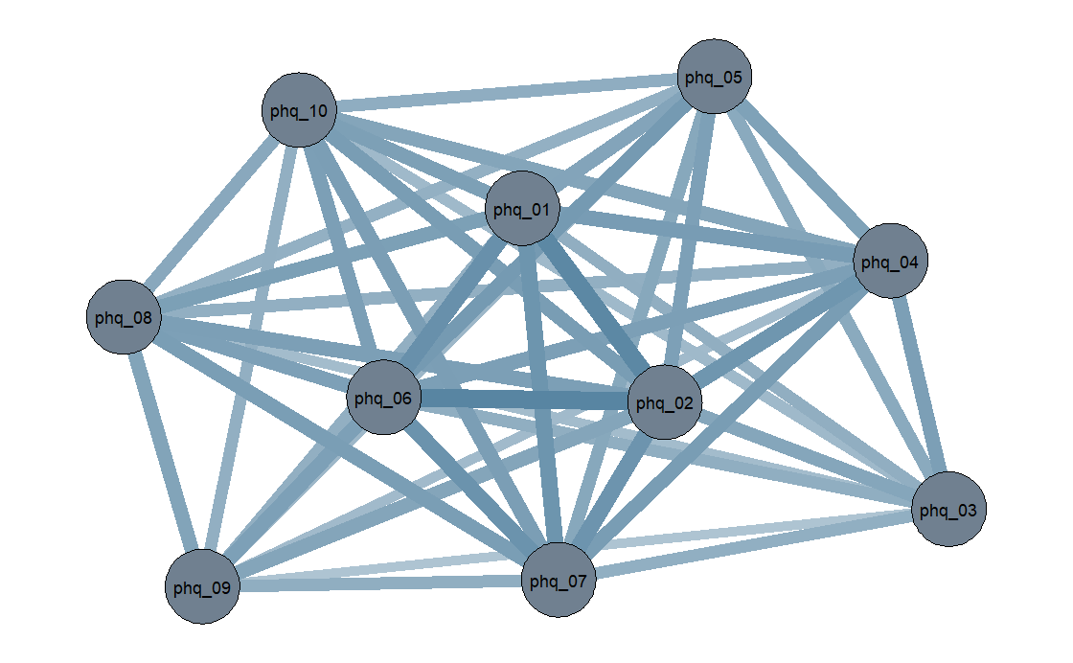

En este caso, con el cuestionario, Patient Health Questionnaire, se observa que la mayoría de relaciones tienen niveles similares, destacamos la relación entre los ítems anhedonia y humor deprimido, y entre humor deprimido y culpa/sentimiento de inutilidad. Podríamos concluir que se presentan bastantes relaciones significativas entre los diferentes síntomas.
Como observamos en la figura, los ítems más centrales en relación a la fuerza (Strength) son los 1 (Tener poco interés o disfrutar poco haciendo las cosas), 2 (Sentirse desanimado/a, deprimido/a o sin esperanza) y 6 (Sentirse mal consigo mismo/a o sentirse fracasado/a, o pensar que se ha decepcionado a sí mismo/a, o a los que le rodean), con valores 5,97; 6,27 y 6,17 respectivamente.

Estos resultados concuerdan con algunos de los principios de la teoría de redes de los trastornos mentales, y existe, claramente, correspondencia con los síntomas del DSM V. Las conexiones son complejas y hay síntomas que están más o menos interconectados o son más o menos centrales.

  - Métricas Centrales de todas las escalas
Exploremos las medidas de centralidad, como la fuerza, la intermediación y la cercanía, clasificando todos los resultados principales para cada medida.
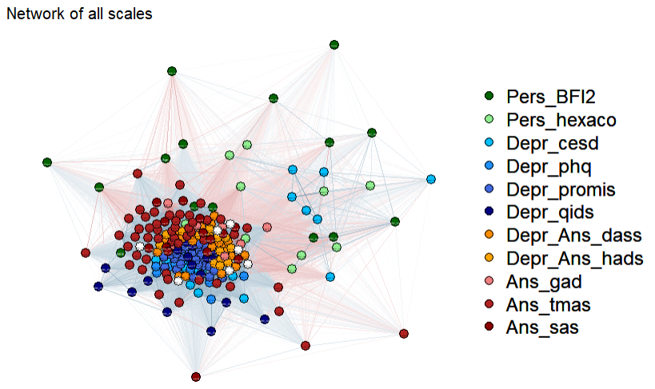

Fuerza
Se llama fuerza (Strength) debido a que la conexión entre los nodos utilizada es una matriz de correlación de orden cero, o sea, una matriz ponderada (Weight Matrix). Por lo tanto, la fuerza es la suma de las correlaciones de un nodo con todos los demás nodos, con valores más altos que reflejan una mayor centralidad en la red (Cai et al., 2022). Hay una notable dominancia de ítems de PROMIS entre los más fuertes. Todos ellos son, aparentemente, constructos de estado de ánimo deprimido.
- promis_28: Me sentí completamente agotado/a emocionalmente -> Humor deprimido
- promis_05: Sentí que nada me podía animar -> Anhedonia / Humor deprimido
- promis_15: Me sentí deprimido/a -> Humor deprimido
- promis_21: Me sentí desesperanzado/a -> Humor deprimido
- promis_07: Me sentí triste -> Humor deprimido

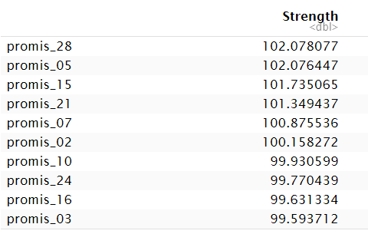 | 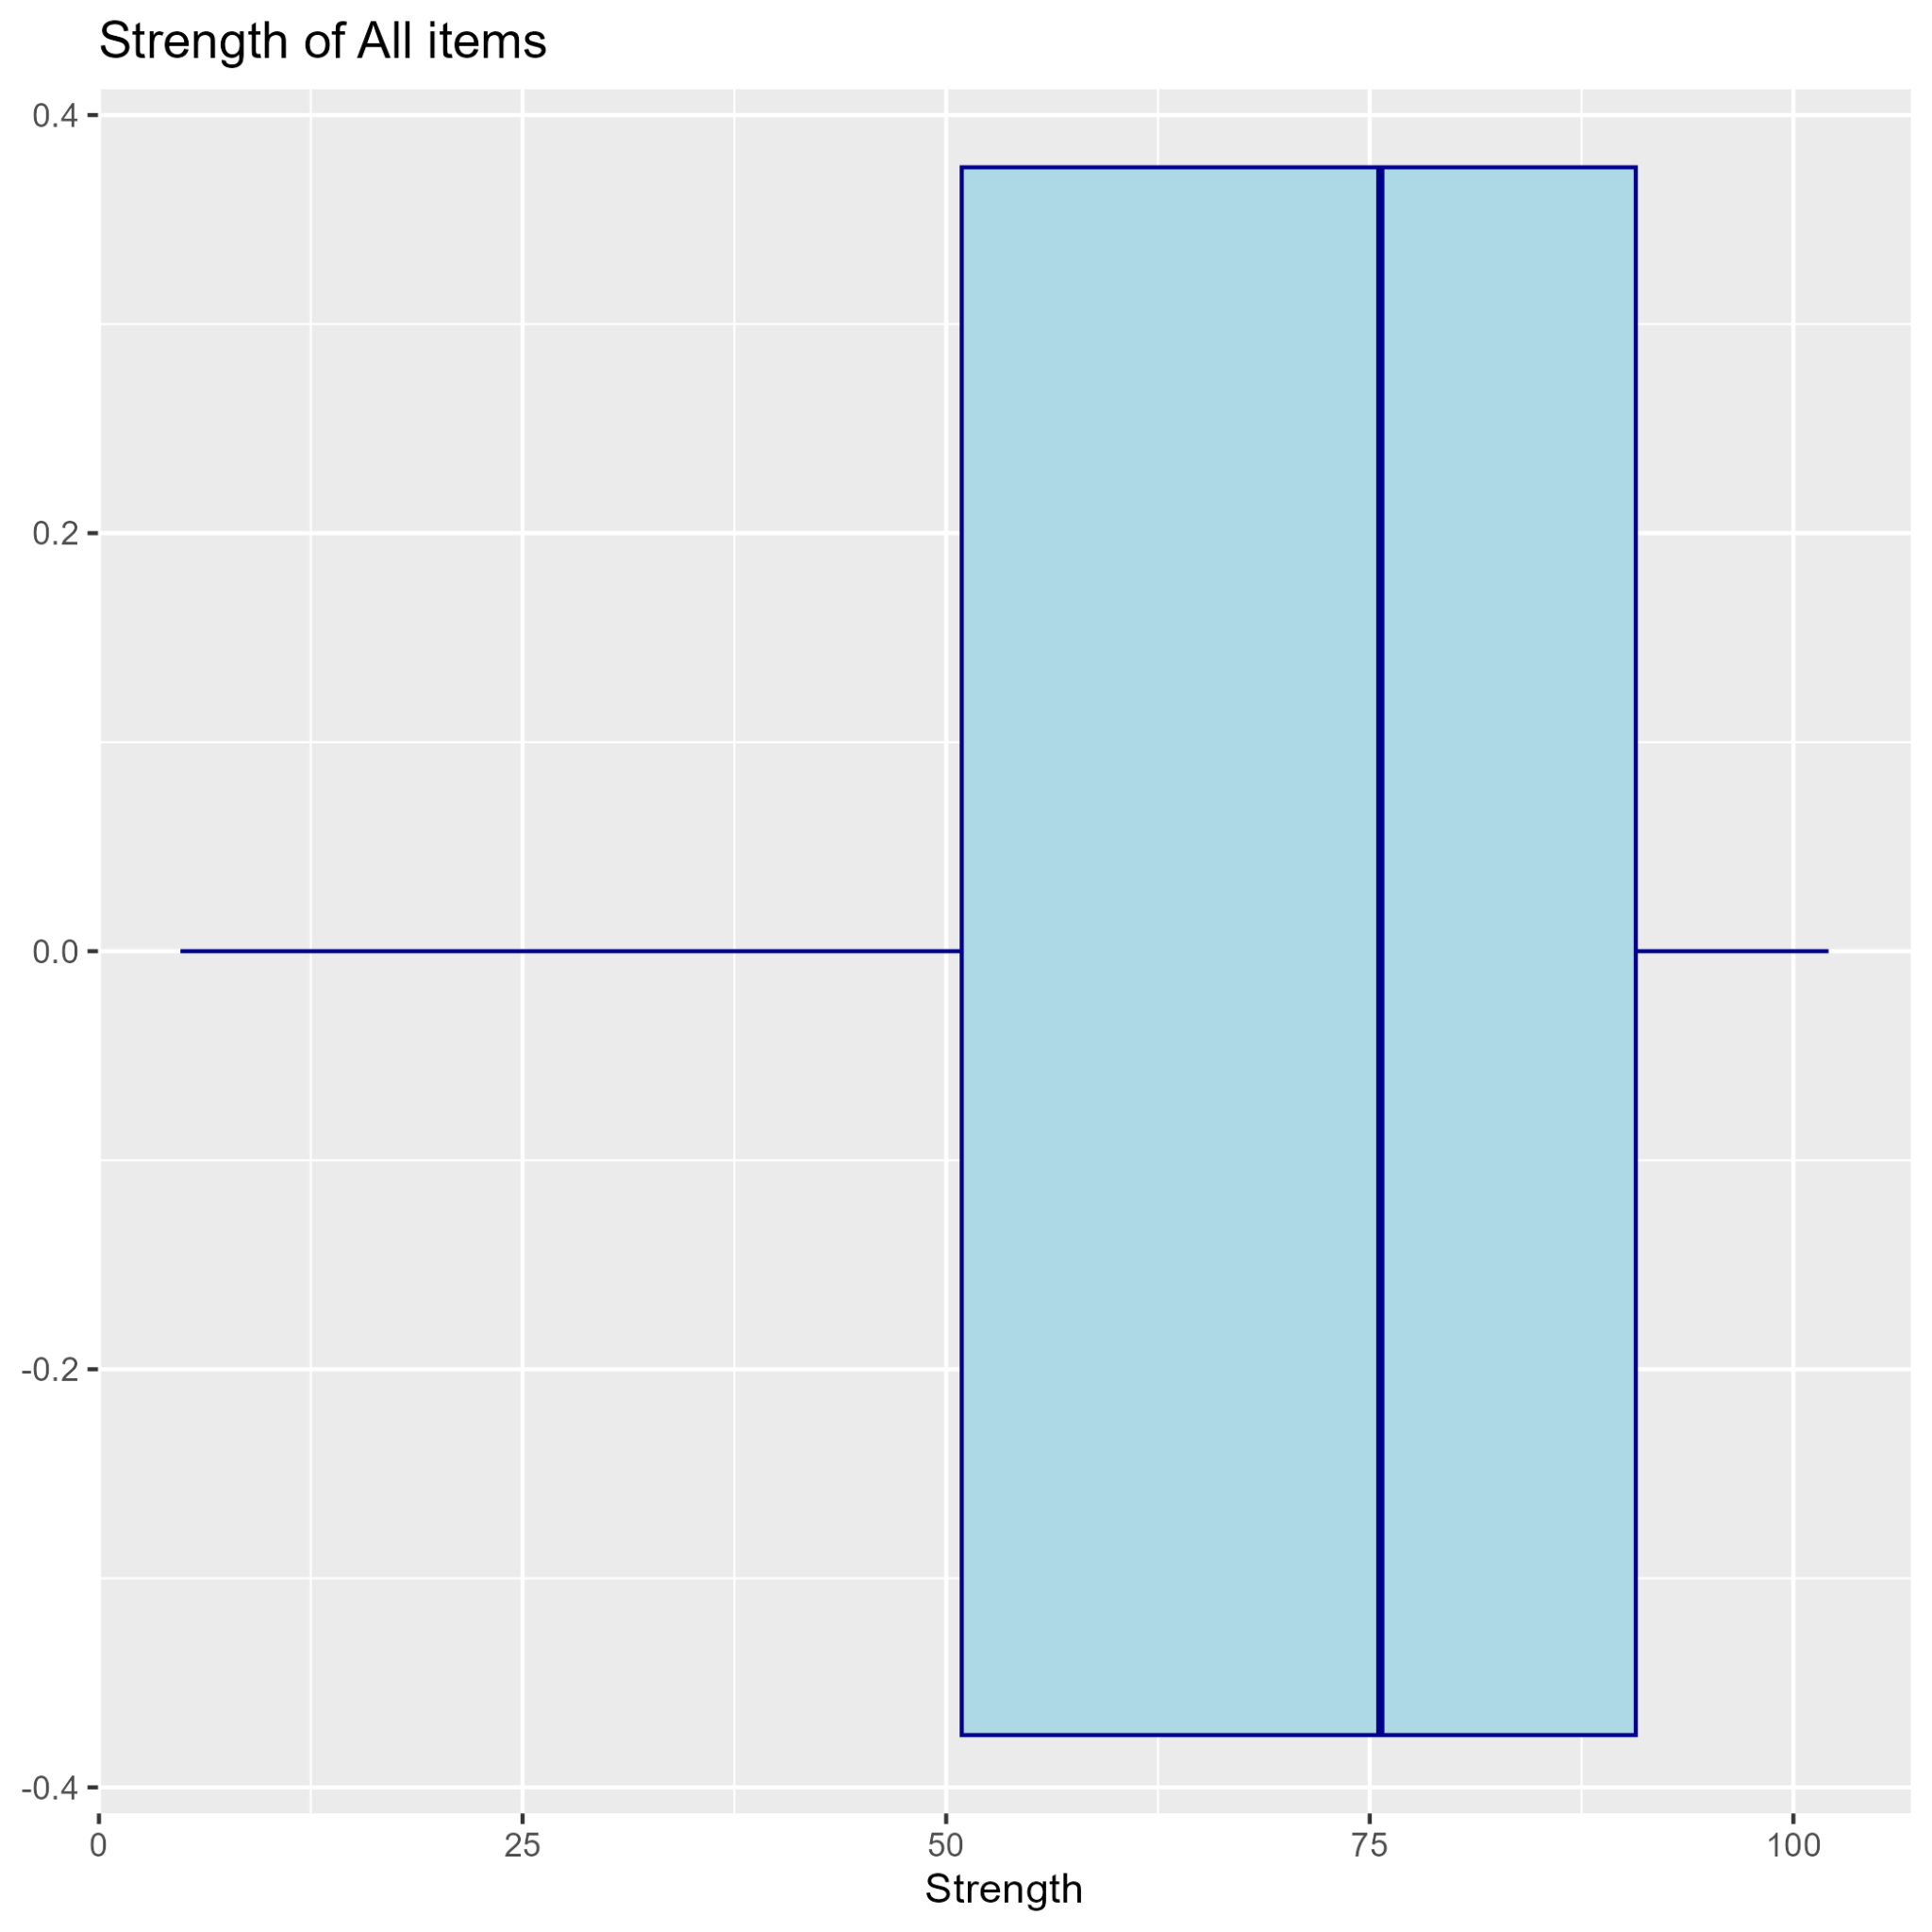

Intermediación
Un nodo con alta intermediación es un nodo que tiende a conectar clústeres de nodos (Deserno et al., 2022). El ítem 10 de BFI-2 es notablemente el que parece ser más capaz de conectar diferentes clústeres. Como trata de tener energía (o carecer de ella), parece plausible hipotetizar que el nivel de energía es un componente que interconecta clústeres de síntomas.
- bfi2_10: Lleno/a de energía
- tmas_26: Tengo plena confianza en mí mismo/a
- bfi2_12: Que tiende a sentirse deprimido/a, melancólico/a
- hads_13: Me asaltan sentimientos repentinos de pánico
- ids_12: Pensamientos sobre la muerte o el suicidio
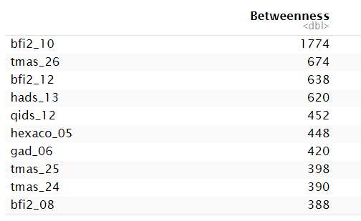 | 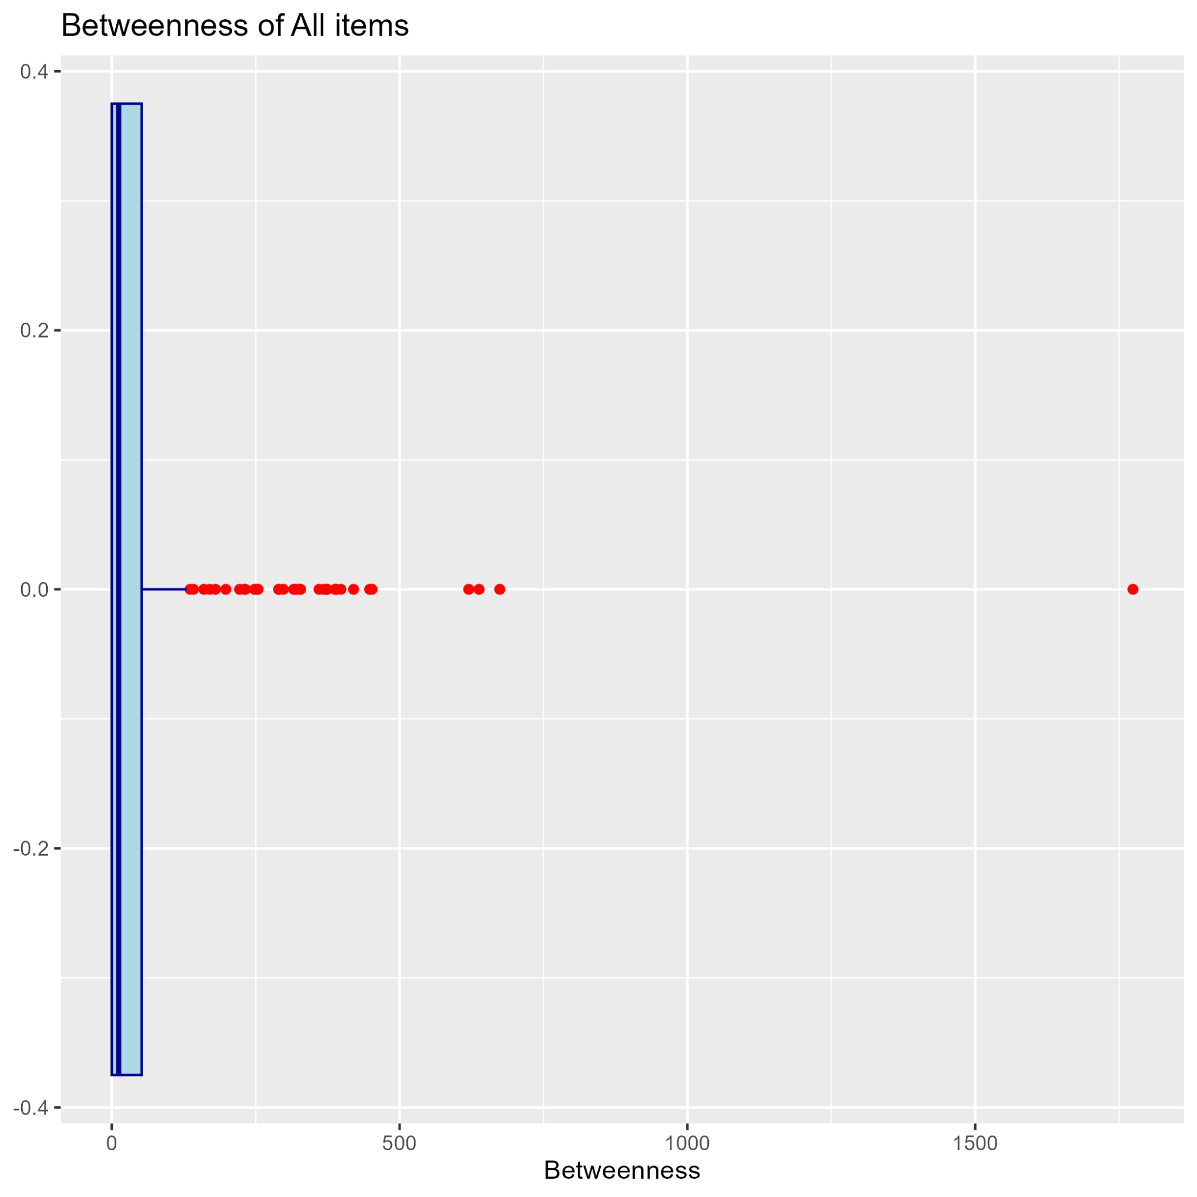

Cercanía
La cercanía cuantifica qué tan alejado está un nodo de cada otro nodo en la red (Deserno et al., 2022). Al igual que en la fuerza, hay una dominancia de ítems de PROMIS entre los que son más influyentes en la cercanía. Además, todos ellos parecen ser constructos de estado de ánimo deprimido.
- promis_28: Me sentí completamente agotado/a emocionalmente -> Humor deprimido
- promis_05: Sentí que nada me podía animar -> Anhedonia / Humor deprimido
- promis_07: Me sentí triste -> Humor deprimido
- promis_21: Me sentí desesperanzado/a -> Humor deprimido
- promis_15: Me sentí deprimido/a -> Humor deprimido
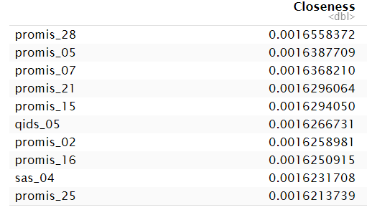 | 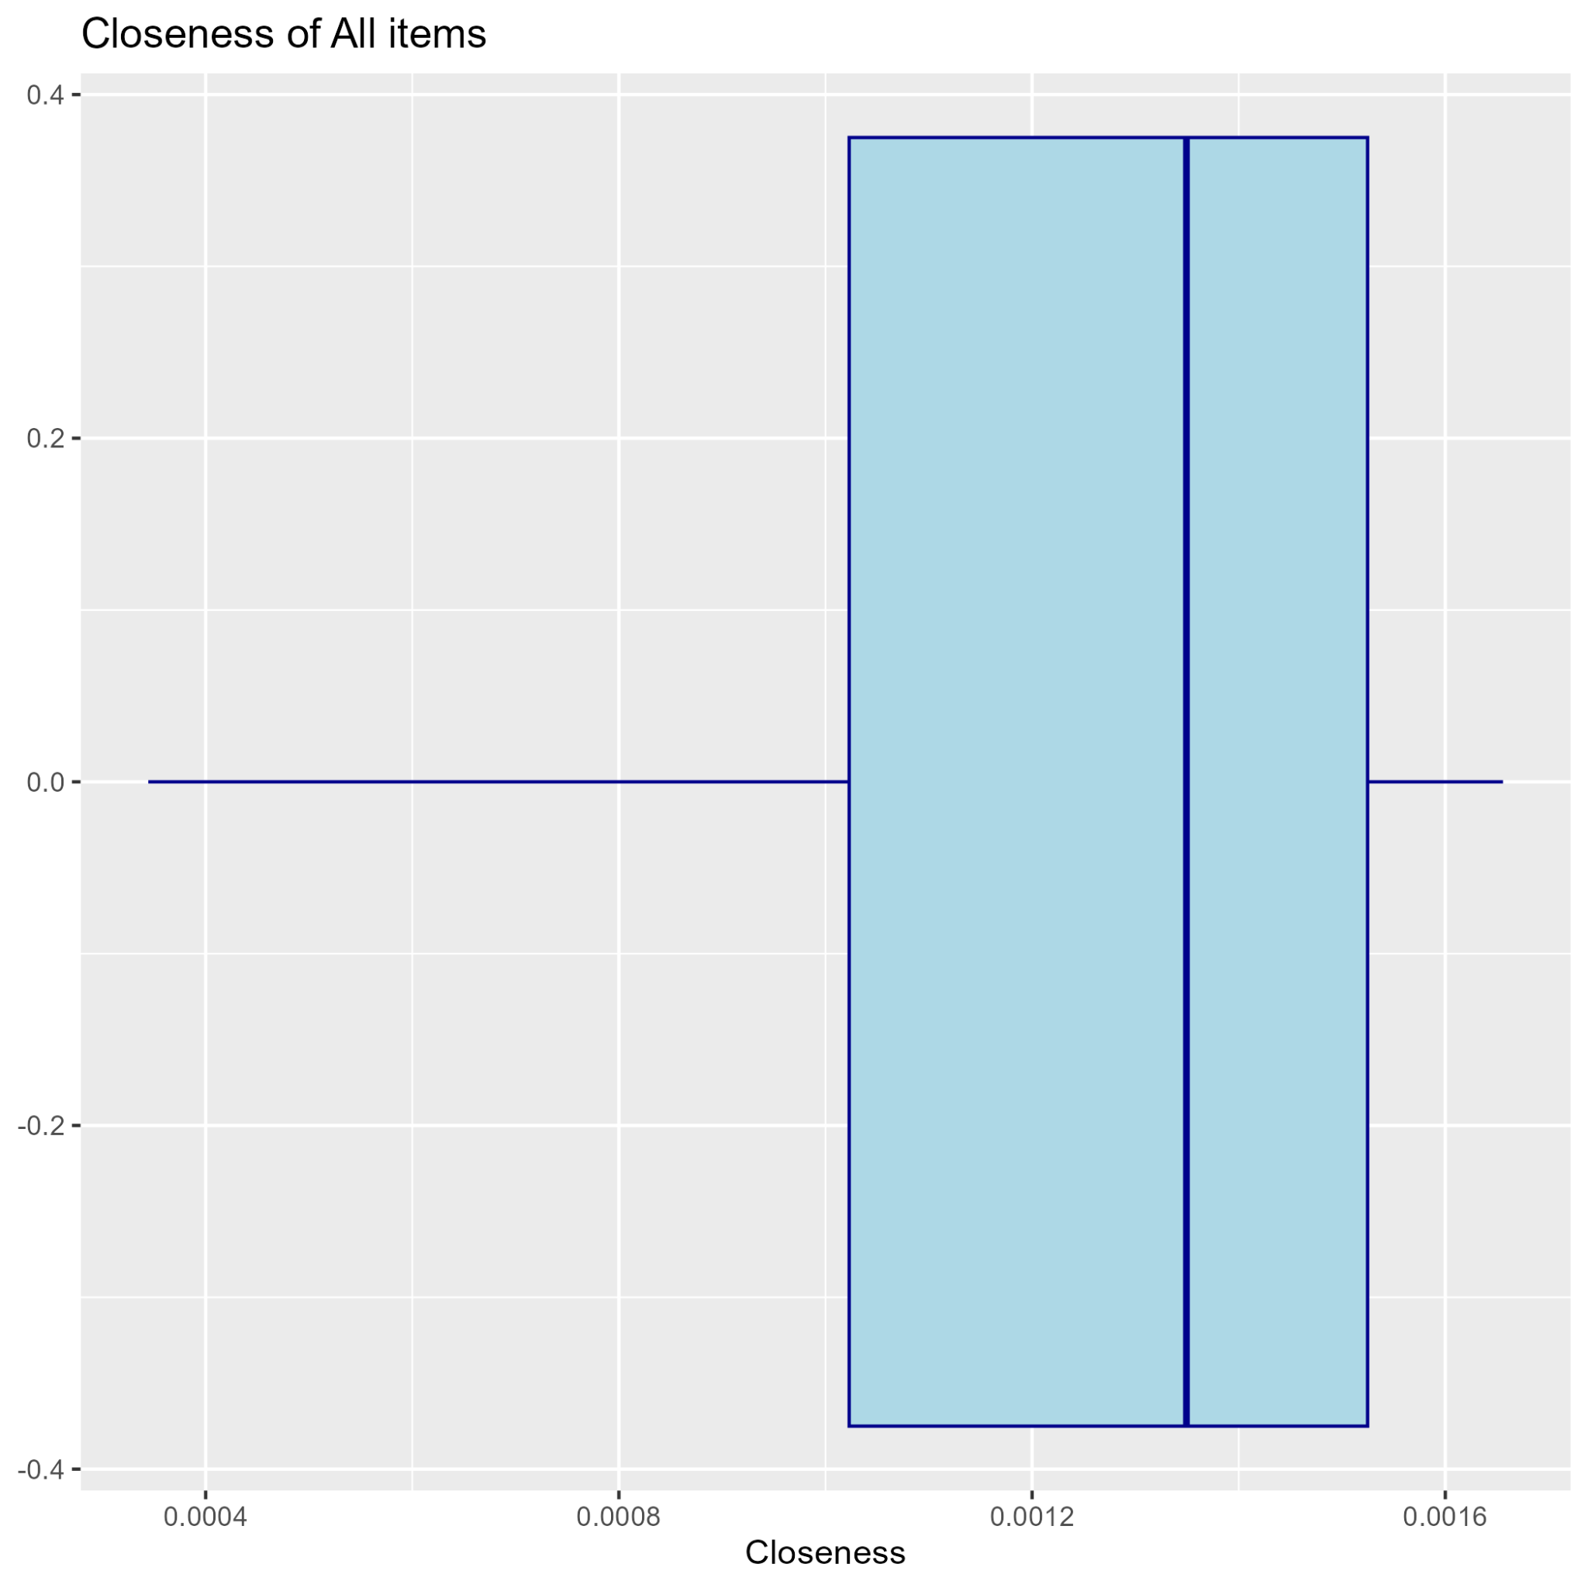

- Conclusión

El análisis de redes inicial realizado nos ayuda a tener una comprensión de las interrelaciones entre los síntomas de ansiedad y depresión, con eventual exploración de componentes sociodemográficos y de personalidad. A través de este método podemos tener una visión que nos permita identificar los síntomas centrales que tendrán una mayor influencia y, por lo tanto, podemos focalizarnos en estos síntomas en las diversas intervenciones. Además, basándonos en este análisis podremos desarrollar intervenciones más personalizadas dependiendo de los síntomas más destacados en cada usuario. Esto resultará en beneficios para los pacientes y su calidad de vida, al permitir intervenciones tempranas que evitarán que empeoren los síntomas y se reduzcan los riesgos de desarrollar otras condiciones de salud mental y física.

Por otro lado, un diagnóstico e intervenciones eficientes también tiene beneficios con respecto a los costes que ello conlleva. Algunos beneficios económicos de nuestro proyecto son, la reducción de consultas al ser estas más eficientes, la disminución del absentismo laboral y del faking. Además, un beneficio económico subyacente sería la mejora de la productividad de los individuos y de su equipo de trabajo debido a la identificación temprana y el tratamiento precoz y efectivo de los síntomas. De manera que, la intervención temprana y acertada de los síntomas puede ayudar a prevenir aquellos tratamientos extensivos y costosos.

La aplicación del análisis va a ser completa y de gran ayuda para MetrikaMind, debido a la concreción del proyecto y exactitud en los datos. Se usarán las aplicaciones ya comentadas previamente. El análisis podrá ayudar a disminuir la dificultad de objetivar y cuantificar los síntomas de la depresión y ansiedad. También los resultados permitirán a Metrikamind contar con un modelo que les permita visualizar la relación y dirección de la relación entre los síntomas.

Bibliografía

Fried, E. I., Epskamp, S., Nesse, R. M., Tuerlinckx, F., & Borsboom, D. (2016). What are «good» depression symptoms? Comparing the centrality of DSM and non-DSM symptoms of depression in a network analysis. Journal Of Affective Disorders, 189, 314-320. https://doi.org/10.1016/j.jad.2015.09.005
Borsboom, D. (2017). A network theory of mental disorders. World Psychiatry/World Psychiatry, 16(1), 5-13. https://doi.org/10.1002/wps.20375
Borsboom, D., Deserno, M.K., Rhemtulla, M. et al. (2021) Network analysis of multivariate data in psychological science. Nat Rev Methods Primers 1, 58. https://doi.org/10.1038/s43586-021-00055-w
Forbes, M. K., Wright, A. G. C., Markon, K. E., & Krueger, R. F. (2021). Quantifying the reliability and replicability of psychopathology network characteristics. Multivariate Behavioral Research, 56(2), 224-242. https://doi.org/10.1080/00273171.2019.1616526
Deserno, M. K., Isvoranu, A. M., Epskamp, S., & Blanken, T. F. (2022). Chapter 3. Descriptive analyses of network structures. In Isvoranu, A. M., Epskamp, S., Waldorp, L. J., & Borsboom, D. (Eds.). Network psychometrics with R: A guide for behavioral and social scientists. Routledge, Taylor & Francis Group.
Cai, H., Bai, W., Liu, H. et al. Network analysis of depressive and anxiety symptoms in adolescents during the later stage of the COVID-19 pandemic. Transl Psychiatry 12, 98 (2022). https://doi.org/10.1038/s41398-022-01838-9

